Маки из гофрированной бумаги
Благодаря бумажным цветам вы сможете быстро украсить любое помещение к празднику. Их можно использовать практически в любом виде декора. К тому же такие необычные цветы не обязательно покупать в магазине, их можно сделать и своими руками! Ребята, сегодня мы изготовим своими руками реалистичные маки из гофрированной бумаги.
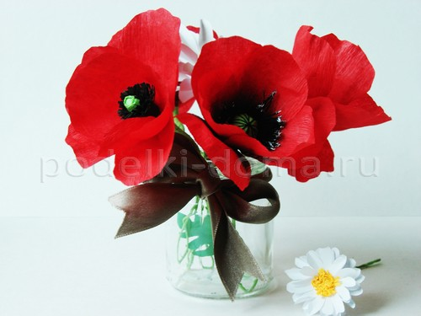
Приготовим следующие материалы:
- — гофрированная бумага красного или белого цвета;
- — ножницы;
- — нитки черного цвета;
- — отрезок обыкновенной цветной бумаги зеленого цвета;
- — лак для ногтей белого цвета;
- — гуашевые или акварельные краски;
- — кусочек поролона;
- — проволока;
- — зеленая креповая бумага;
- — карандаш.
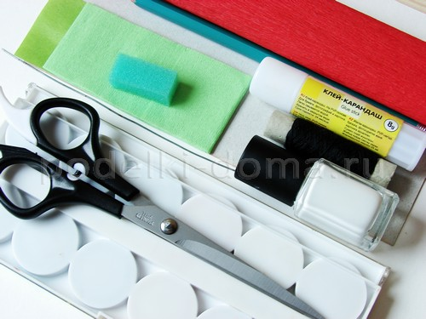

Шаг 1. Для создания цветка вы можете использовать не только гофрированную, но и креповую бумагу. Итак, отрезаем от целого рулона красной гофрированной бумаги шириной 8 см.
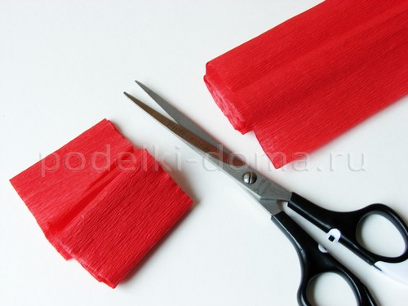
Шаг 2. Далее создаем шаблон макового лепестка. Для этого подойдет плотная бумага, например, акварельная или простой картон. Нарисуем вот такой контур лепестка бокаловидной формы, его края сделаем волнистыми. Вырезаем детали по контуру.
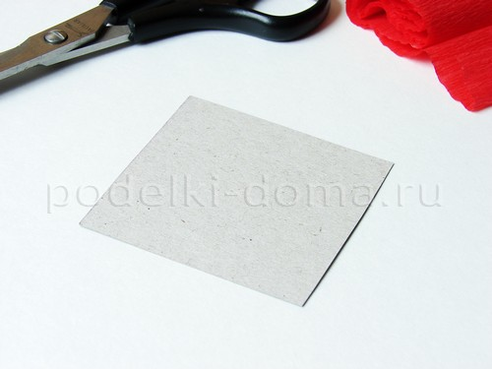
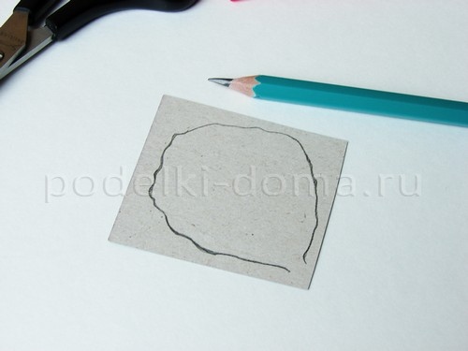
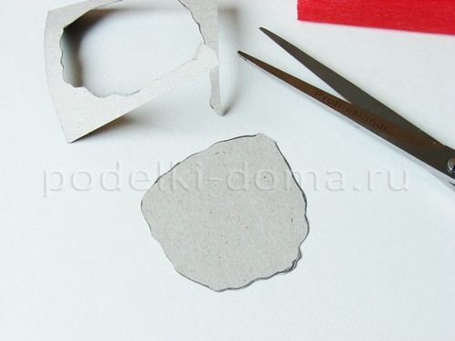
Шаг 3. Прикладываем картонный шаблон к полоске красной гофрированной бумаги и складываем ее гармошкой в шесть раз.
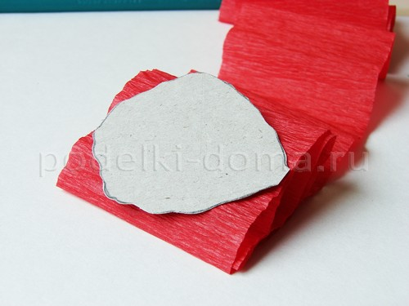
После обводим контур, отрезаем ленту и начинаем вырезать лепестки, повторяя каждый его изгиб.
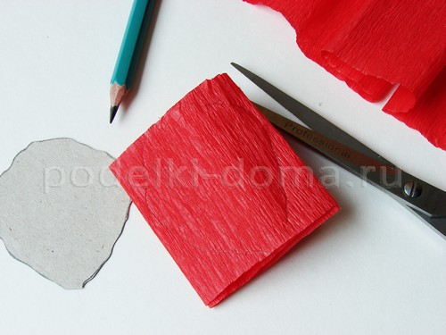
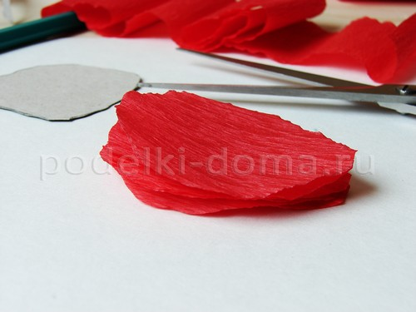
Шаг 4. Каждый лепесток мака имеет у основания черное пятнышко. Создаем на вырезанных заготовках такие же пятна с помощью черной акварельной краски и поролона. Для более реалистичного вида растушевываем черную серединку, чтобы избежать образования четкой грани.
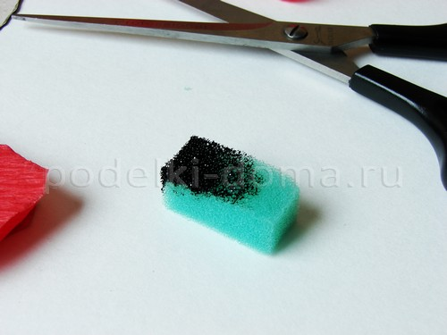
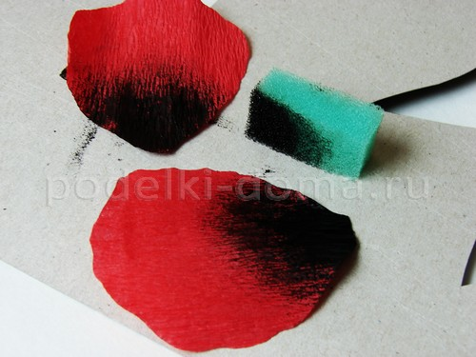
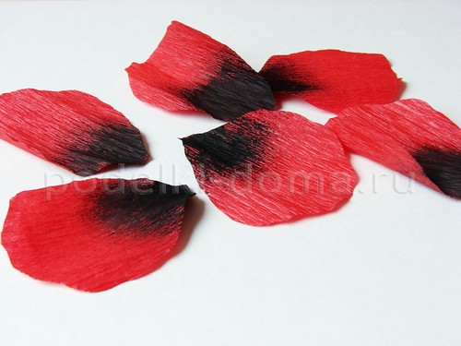
Оставляем заготовки до полного высыхания.
Шаг 5. Далее расправляем пальцами все лепесточки, придавая форму лодочки.
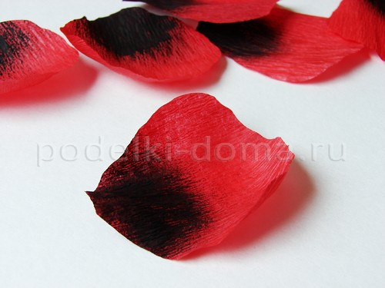
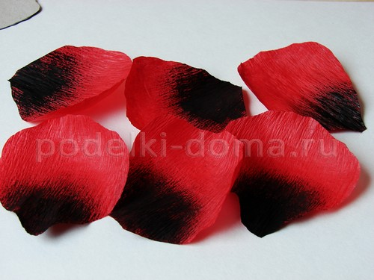
Маковые лепесточки готовы!
Шаг 7. Теперь создаем сердцевину цветка. Для этого скатываем из любой бумаги шарик, надеваем его на кончик проволоки и обматываем отрезком зеленой креп-бумаги.
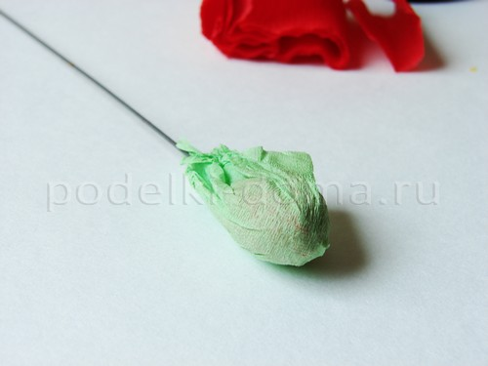
Затем обматываем нижнюю часть ниткой черного тона.
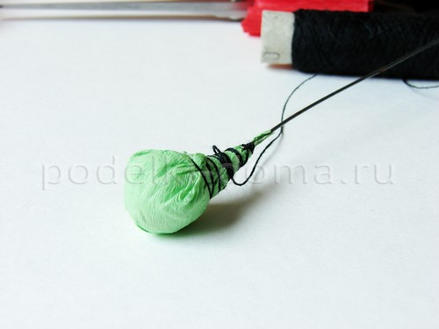
Также создаем ребристость на основе, обматывая ее черной нитью.
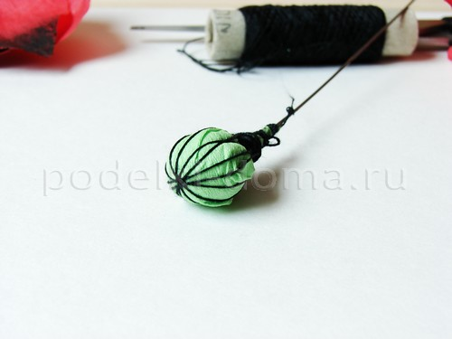
Когда сердцевина готова, ее нижнюю часть лучше обработать креп-лентой, чтобы нитки не размотались.
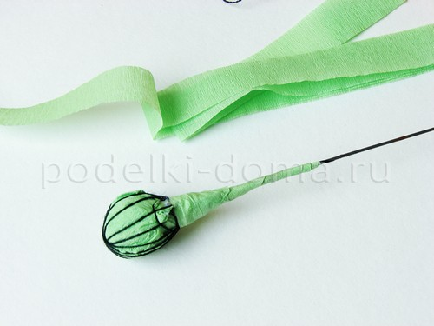
Шаг8.
Тычинки создаем из ниток. Нарезаем пучок черных ниточек одинаковой длины, складываем их вместе и перевязываем их по центру.
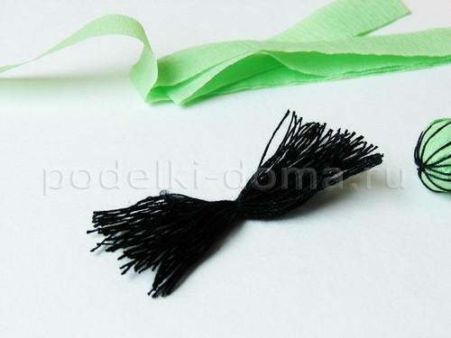
Их кончики прокрашиваем белым лаком для ногтей.
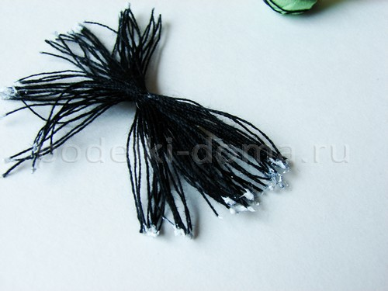
Оставляем на тычинки на 15-20 минут сушиться
Шаг.9. После присоединяем заготовку к сердцевине мака. Фиксируем ее небольшим отрезком нити, а затем креп-лентой.
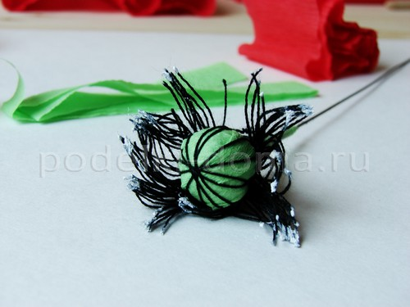
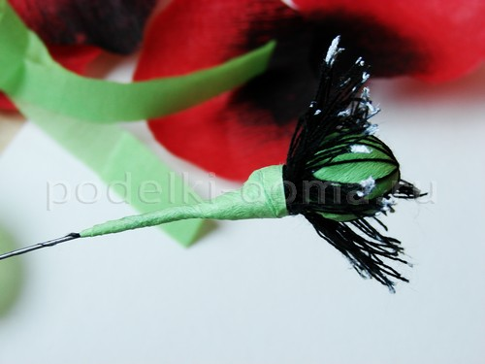
Шаг.10. Теперь можно начинать формировать бутон цветка. Наносим на лепесточек клей и присоединяем его к цветоножке.
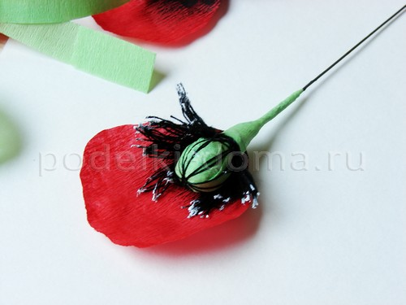
Приклеиваем еще два лепестка.
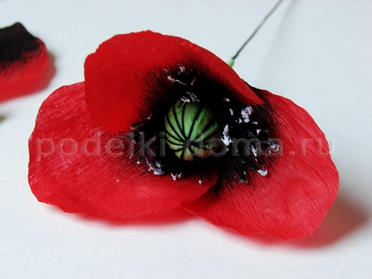
Первый ярус бутона готов. Далее приклеиваем еще три лепестка. При присоединении последних заготовок делаем у основания складки.
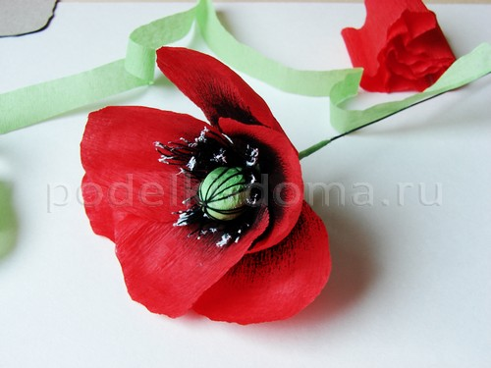
Шаг 11. Креп-полоской зеленого цвета обрабатываем цветоложе и стебель цветка.
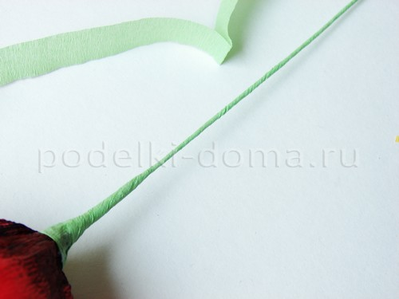
Шаг.12. Для создания листика можно использовать любую зеленую бумагу. Вырезать нужно крупный лепесток примерно такой формы.
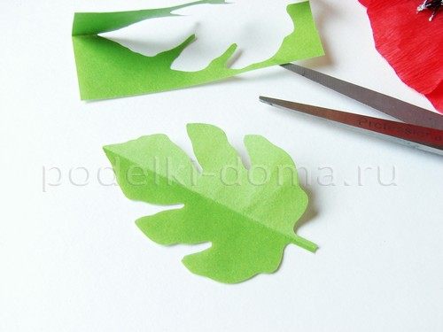
Подкручиваем его кончик, а затем присоединяем с помощью клея к стеблю. Основание цветка скрываем полоской зеленой креп-бумаги.
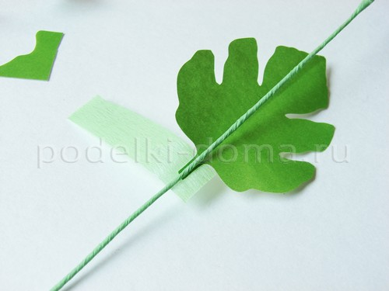
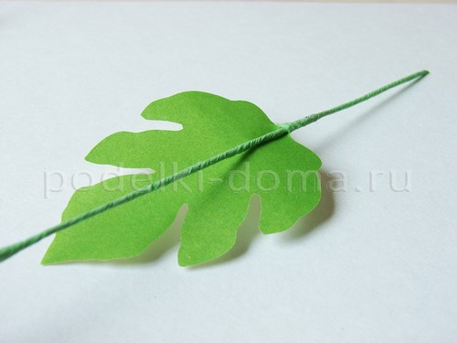
Шаг.13. Теперь расправляем лепесточки — нижние выворачиваем наружу, а внутренние немного сжимаем пальцами.
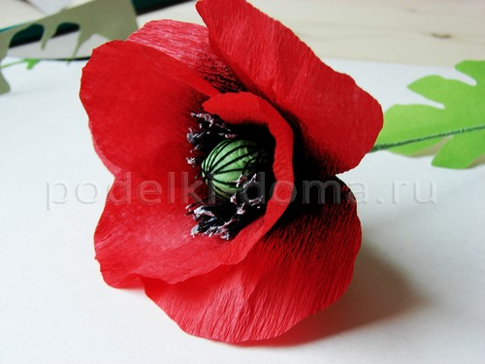
Стеблю придаем изогнутость как у настоящего мака.
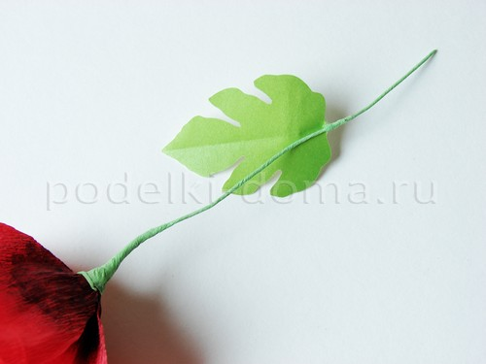
Вот и все, реалистичный мак из гофрированной бумаги готов! Своими руками можно сделать настоящие букеты.
